Proyecto Eco Scheduler
Reporte Técnico
Ingeniero Cloud Jr.
Semana 6 – Función de Encendido (Start) + Cierre de Fase

Introducción
Este documento describe las actividades del Ingeniero Cloud Jr. durante la semana 6 del proyecto Eco Scheduler. El objetivo es validar que la infraestructura implementada en AWS funcione correctamente antes del cierre de la Fase 2 y la transición hacia la Fase 3.

Objetivos
Objetivo general: validar la infraestructura y la función Start.
Objetivos específicos:
- Verificar AWS Lambda.
- Revisar IAM.
- Confirmar API Gateway.
- Supervisar CloudWatch.
- Garantizar seguridad y disponibilidad.

Marco teórico
AWS Lambda ejecuta código sin administrar servidores. IAM controla identidades y permisos. API Gateway publica APIs HTTP. CloudWatch centraliza métricas y registros. Estas tecnologías conforman la arquitectura Serverless utilizada por Eco Scheduler.

Responsabilidades
El Ingeniero Cloud Jr. valida recursos desplegados, revisa políticas IAM para Eco-admin, Eco-dev y Eco-audit, verifica roles, monitorea servicios, consola y documenta incidencias.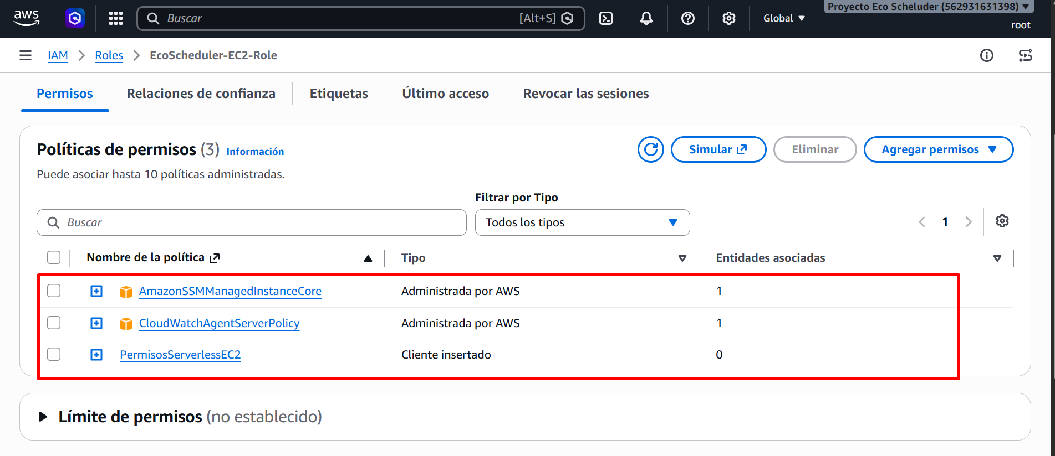

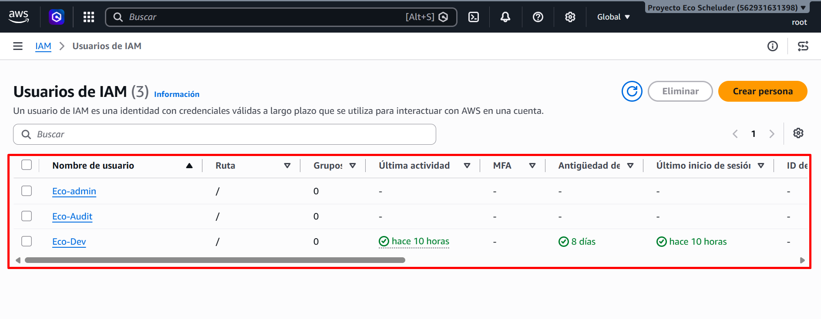

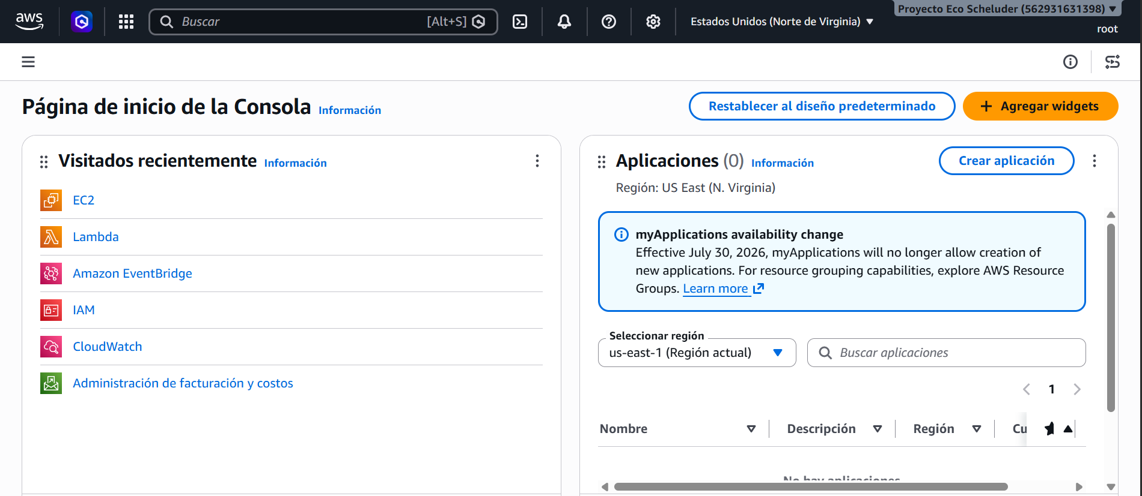

Validación de la función Start
Se comprueba el despliegue de Lambda, ejecución exitosa, tiempos de respuesta, consumo de memoria, variables de entorno y respuesta correcta al invocar la función.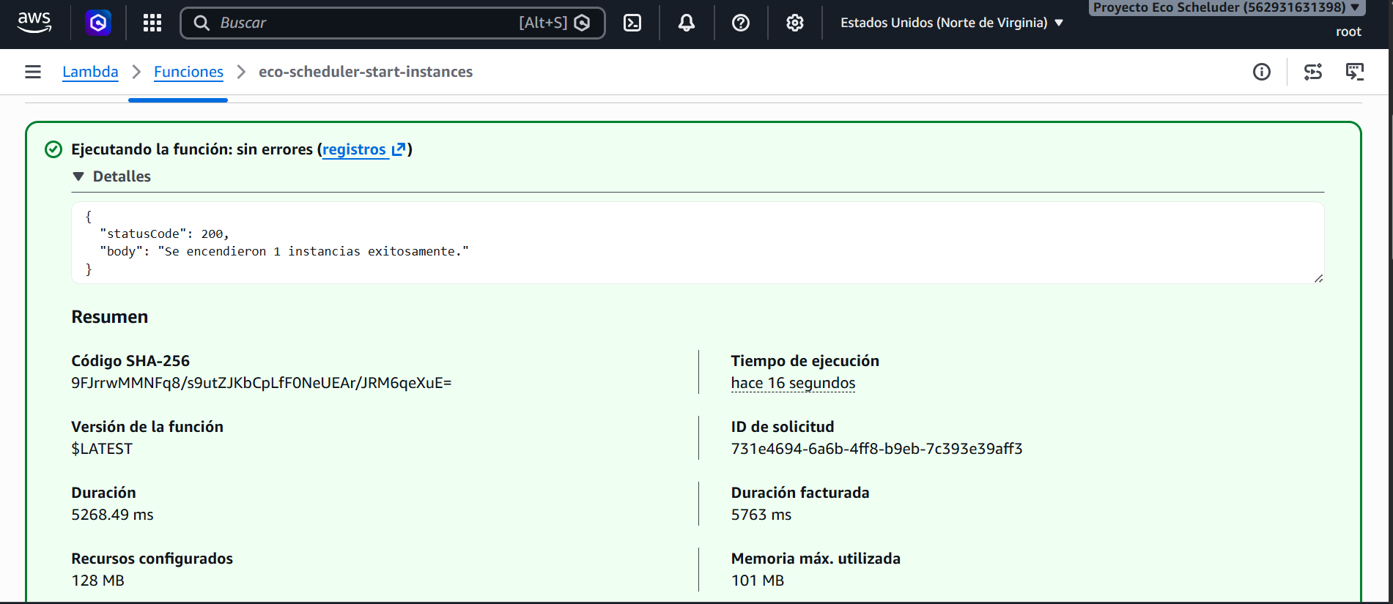

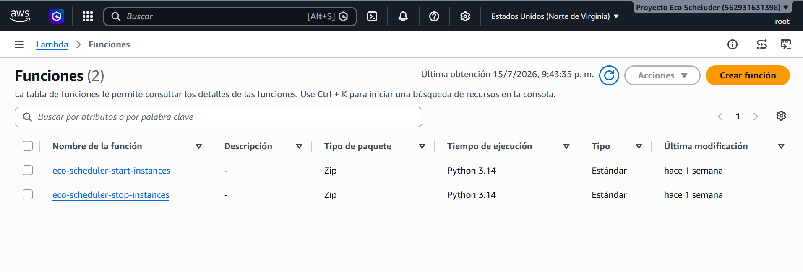

Revisión de configuración
Se revisan Runtime, Handler, Timeout, Memoria, Roles IAM, permisos mínimos, integración con API Gateway, registros en CloudWatch y configuración regional.

Pruebas realizadas
Prueba de invocación Lambda, respuesta HTTP 200, verificación de logs, prueba de permisos, disponibilidad continua y monitoreo de métricas.

Arquitectura
Flujo recomendado: Usuario → API Gateway → AWS Lambda (Start) → Servicios AWS → CloudWatch para monitoreo. IAM controla los permisos mediante roles.

Buenas prácticas
Aplicación del principio de mínimo privilegio, uso de roles IAM, monitoreo continuo, registros centralizados, pruebas antes del despliegue y documentación técnica.

Conclusiones
La validación realizada por el Ingeniero Cloud Jr. garantiza estabilidad, seguridad y disponibilidad de la infraestructura, reduciendo riesgos antes del inicio de la siguiente fase del proyecto.

Bibliografía
Amazon Web Services. AWS Lambda Developer Guide.
Amazon Web Services. IAM User Guide.
Amazon Web Services. Amazon API Gateway Developer Guide.
Amazon Web Services. Amazon CloudWatch User Guide.

